ПОЖАРНАЯ БЕЗОПАСНОСТЬ НА НОВОГОДНИЕ

ПРАЗДНИКИ – ЭТО ВАЖНО!
В соответствии со статьей 46 Федерального закона от 31.07.2020 N248-ФЗ «О государственном контроле (надзоре) и муниципальном контроле в Российской Федерации», в целях повышения уровня пожарной безопасности объектов, задействованных в проведении новогодних и рождественских мероприятий на территории Партизанского городского округа, информируем Вас, что согласно раздела XXIII Постановления Правительства Российской Федерации от 16 сентября 2020 года N1479 "Об утверждении Правил противопожарного режима в Российской Федерации" от 22 декабря 2009 года при подготовке и проведении фейерверков в местах массового пребывания людей с использованием пиротехнических изделий II - III класса опасности должны быть реализованы дополнительные инженерно-технические мероприятия, при выполнении которых возможно проведение фейерверка с учетом требований инструкции на применяемые пиротехнические изделия. Указанные решения должны включать схему местности с нанесением на ней пунктов размещения фейерверочных изделий, предусматривать безопасные расстояния до зданий, сооружений с указанием границ безопасной зоны, а также места хранения пиротехнической продукции и ее утилизации. При проведении фейерверков зрители должны находиться с наветренной стороны. | 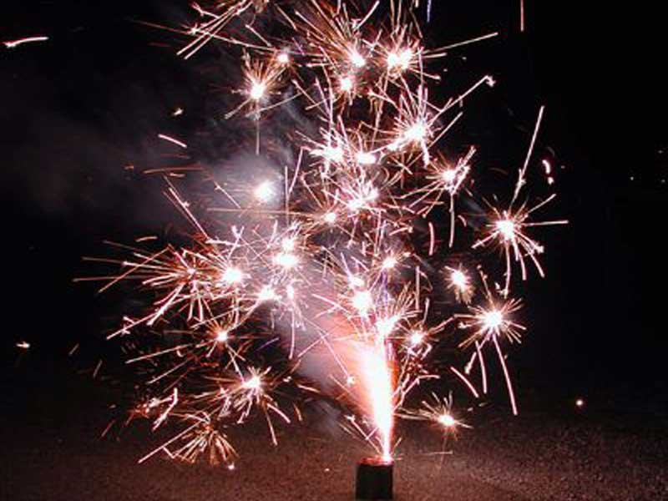  Безопасное расстояние от мест проведения фейерверка до зданий и зрителей определяется с учетом требований инструкции применяемых пиротехнических изделий.  На площадках, с которых запускаются пиротехнические изделия, запрещается курить и разводить огонь, а также оставлять пиротехнические изделия без присмотра.  Безопасность при устройстве фейерверков возлагается на организацию и (или) физических лиц, проводящих фейерверк.  После использования пиротехнических изделий территория должна быть осмотрена и очищена от отработанных, несработавших пиротехнических изделий и их опасных элементов.
Запрещается применение пиротехнических изделий:
в зданиях и сооружениях любого функционального назначения, в том числе на кровлях (покрытиях), балконах, лоджиях и выступающих частях фасадов зданий и сооружений, за исключением применения специальных сценических эффектов, профессиональных пиротехнических изделий технического назначения и устройств, создающих огневые эффекты, для которых разработан комплекс дополнительных инженерно-технических мероприятий по обеспечению пожарной безопасности;
на территориях взрывоопасных и пожароопасных объектов, в полосах отчуждения железных дорог, нефтепроводов, газопроводов и линий высоковольтной электропередачи;
во время проведения митингов, демонстраций, шествий и пикетирования;
на территориях особо ценных объектов культурного наследия народов Российской Федерации, памятников истории и культуры, кладбищ и культовых сооружений, заповедников, заказников и национальных парков;
при погодных условиях, не позволяющих обеспечить безопасность при их использовании;
лицам, не преодолевшим возрастного ограничения, установленного производителем пиротехнического изделия.
Пунктом 6 Решения комиссии администрации ПГО по предупреждению и ликвидации чрезвычайных ситуаций и обеспечению пожарной безопасности № 50 от 12.12.2023 единственной площадкой, предназначенной для запуска фейерверков в Партизанском городском округе, определена хоккейная площадка на территории стадиона «Шахтер».
За запуск петард и фейерверков в неположенных местах предусмотрена административная ответственность. О том, что важно знать об обращении с пиротехническими изделиями и как не нарваться на штраф.
Есть две глобальные группы пиротехнических изделий. К первой относятся изделия, обращение с которыми требует специальных знаний и навыков, технического оснащения, а также соответствующей аттестации исполнителей. Ко второй — фейерверки и петарды бытового назначения, которые можно продавать населению.
Существует пять классов опасности изделий, которые отличаются ударной волной, разлетающимися за пределы опасной зоны осколками, акустическим излучением и радиусом опасной зоны. Согласно «Правилам противопожарного режима в Российской Федерации» (утверждены постановлением Правительства РФ от 16.09.2020 N 1479), применение пиротехнических изделий, за исключением хлопушек и бенгальских свечей (которые относятся к 1 классу опасности), запрещено на кровлях, покрытии, балконах, лоджиях и выступающих частях фасадов зданий (сооружений).
Соответственно, запуск петард и фейерверков из окна будет нарушением действующих правил, которые могут повлечь за собой ответственность по ст. 20.4 КоАП РФ в виде предупреждения или административного штрафа на граждан в размере от пяти тысяч до пятнадцати тысяч рублей. В некоторых случаях наказание может быть более суровым, а именно, если отдыхающие устроят с помощью петард пожар, повредят чужое имущество, а также — причинят легкий или средней тяжести вред здоровью человека - размера штрафа в таких случаях на граждан составит от сорока тысяч до пятидесяти тысяч рублей.
Кроме того, с 1 марта 2023 года Постановлением Правительства РФ от 24 октября 2022 г. № 1885 введен запрет и на использование хлопушек и бенгальских огней. Использование любых пиротехнических изделий в помещении, в том числе на балконе, будет являться нарушением требований пожарной безопасности и повлечь за собой ответственность по ст. 20.4 КоАП РФ. За запуск фейерверков в неположенном месте, могут привлечь к ответственности по статье 20.1 КоАП РФ - «Мелкое хулиганство», за что предусмотрен либо штраф в размере от 1 000 до 2 500 рублей, либо административный арест до 15 суток.
МКУ «ЕДДС, ГЗ ПГО» напоминает: ПРИ ВОЗНИКНОВЕНИИ ЛЮБОЙ ЧРЕЗВЫЧАЙНОЙ СИТУАЦИИ ИЛИ ПРОИСШЕСТВИЯ НЕОБХОДИМО СРОЧНО ЗВОНИТЬ В СЛУЖБУ СПАСЕНИЯ "101", "112".

